WEDNESDAY, 25. 3.
FUN TIME  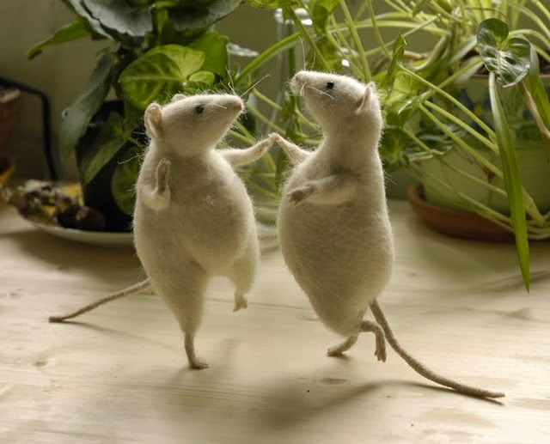 | LET'S EXERCISE AND DANCE!  - https://www.youtube.com/watch?v=rjmKJKG5Nx0  - https://www.youtube.com/watch?v=f6NfQM1LIGc  - https://www.youtube.com/watch?v=VFa0b_IIRac  7 MINUT VAJE (GLASNO PONAVLJAJ GOVORNO VAJO)

Check your HOMEWORK (preveri DN)

Repeat the new words (ponovi nove besede) | Odpri zvezek in poišči nove besede, ki si jih zapisal (in narisal) v zvezek. Vzemi si 1 minuto in besede glasno ponavljaj. Nato zvezek zapri in skušaj ponoviti čim več besed. Kako ti je šlo? How many words?  What do we do on a birthday party? Kaj počnemo na roj. zabavi? Ponovi povedi iz zvezka.
Poznaš Happy birthday song?

Poslušaj pesem. Prepiši jo v zvezek in jo zapoj.

https://www.youtube.com/watch?v=_z-1fTlSDF0

Poslušaj dialog v spletnem učbeniku evedež (str. 48-49). Besedilo poslušaj 3x. Zraven sledi besedilu s prstkom.
DN: DZ str. 44

